Уважаемые Клиенты!

Доводим до Вашего сведения, что Приказом Росстандарта от 07.08.2012г. № 215-ст введен в действие новый ГОСТ Р 34.10-2012 на электронную подпись, используемую в системе «iBank2» и отменено действие старого ГОСТ Р 34.10-2001.

ПАО АКБ «Приморье» на протяжении всего 2018 года в плановом порядке будет производить вывод из эксплуатации USB-токенов с устаревшим ГОСТ и осуществлять перевод всех Клиентов на использование USB-токенов с поддержкой нового ГОСТ (Приложение 1). Начиная с 01.01.2018г. прием сертификатов на продление(создание) электронной подписи возможен только с новым ГОСТ.

При окончании срока действия рабочего ключа ЭП (*система «iBank2» выдает предупреждение за 30 календарных дней*) Вам необходимо:

* Обратиться **к экономисту, обслуживающему счет Вашей организации за приобретением нового** USB-токена с поддержкой ГОСТ Р 34.10-2012;
* Произвести обновление криптобиблиотеки СКЗИ «Крипто-КОМ 3.4 на рабочем компьютере;
* Установить (обновить) актуальную версию плагина «BIFIT Signer» (*не требуется для ПО «РС-Банкинг»*);
* Сгенерировать ключ ЭП на новом устройстве - USB-токене и передать сертификаты в Банк экономисту на подключение.

Если Вы являетесь Клиентом участником зарплатного проекта и используете электронную подпись в файловом исполнении (*без использования USB-токена*), Вам необходимо при продлении (создании) новой электронной подписи произвести обновление актуальной версии криптобиблиотеки СКЗИ «Крипто-КОМ 3.4» (*при необходимости установить актуальную версию плагина «BIFIT Signer»*), и только потом сгенерировать новый ключ ЭП. Клиентам – участникам зарплатного проекта приобретение USB-токена не требуется.

Дополнительно, начиная с декабря 2017 года, сотрудниками Банка будет производиться индивидуальный обзвон Клиентов, у которых срок действия электронной подписи подходит к концу, на предмет информирования о необходимости приобретения нового USB-токена и генерации новой электронной подписи на данном устройстве.

Для определения используемого Вами USB-токена на данный момент в Приложении 1 приведены типы USB-токенов «старого» и «нового» образца.

Инструкция по созданию электронной подписи ГОСТ 2012 и актуальные версии криптобиблиотеки СКЗИ размещены на сайте Банка <https://client.primbank.ru/> в разделах «Переход на USB-токены с поддержкой нового ГОСТ Р 34.10–2012» и «Дистрибутивы».

***При возникновении вопросов, связанных с переходом на новые USB-токены и их приобретением, просим обращаться к экономисту, обслуживающему счет Вашей организации.***

При возникновении технических вопросов, связанных с настройкой ***новых USB-токенов и генерацией***  ***электронной подписи с ГОСТ 2012***  просим обращаться по телефонам:

* **+7 (423) 243-35-19** — для звонков из г. Владивостока,
* **+7 (423) 2-400-300** — для звонков из г. Владивостока,
* **8 800 200-20-86** — для звонков из других городов (звонок бесплатный).

Режим работы: **пн‒пт с 08:30 до 17:30** обеденный перерыв:  13:00-14:00.

***Техническая поддержка систем дистанционного банковского обслуживания ПАО АКБ «Приморье»***

*Приложение № 1*

**Памятка определения используемого USB-токена**

1. USB-токены с использованием электронной подписи **со старым ГОСТ Р 34.10-2001**

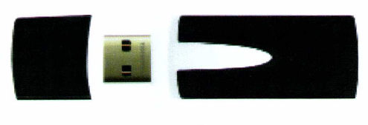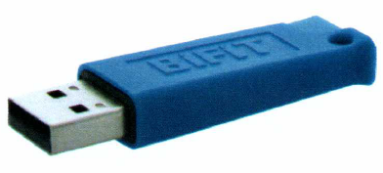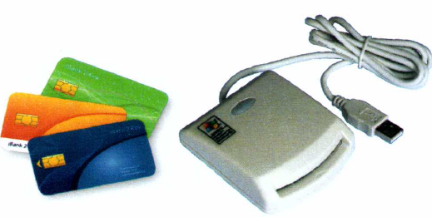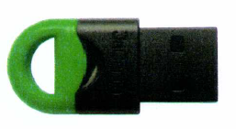

1. USB-токен с использованием электронной подписи **с новым ГОСТ Р 34.10-2012**, («MS_KEY K» – «АНГАРА» Исп.8.1.1)

